TELEKOMUNIKACIJE 2
Oblast II, Tema 3
Modelovanje i analiza sistema sa TDMA i linearnim modulacijama:
Četvorokanalni TDMA + 16-QAM sistem
Ime i prezime: ______________________
Broj indeksa: ______________________
Školska 2025/2026

1. Zadatak projekta
Cilj projekta je modelovanje i analiza digitalnog komunikacionog sistema sa vremenskim multipleksiranjem (TDMA) i linearnom modulacijom tipa 16-QAM. Posmatra se prenos za N = 4 kanala (korisnika), pri čemu se za svaki kanal generiše sekvenca binarnih simbola izvora, vrši mapiranje u 16-QAM simbole i vremensko multipleksiranje, a zatim prenos kroz kanal sa aditivnim belim Gausovim šumom (ABGS) korišćenjem kvadraturne (pasband) modulacije.
Sistem se analizira u tri scenarija prijema: pri idealnoj sinhronizaciji faze nosioca i sinhronizaciji u vremenu, pri grešci sinhronizacije faze θ = π/6, i pri grešci sinhronizacije u vremenu od n = 4 odbirka. Potrebno je proceniti verovatnoću greške po bitu (BER) i uporediti je sa teorijskom krivom, prikazati konstelacioni dijagram na prijemu, proceniti spektralnu gustinu srednje snage (SGSS) metodom usrednjenog periodograma, i uporediti dva načina formiranja TDM signala po pitanju BER-a, spektralne efikasnosti i otpornosti na greške sinhronizacije.

2. Teorijska osnova

2.1 16-QAM modulacija
Kod 16-QAM modulacije svaki simbol nosi k = log₂(16) = 4 bita i predstavljen je jednom tačkom u kompleksnoj ravni, sa po četiri amplitudska nivoa na osi u fazi (I) i na osi u kvadraturi (Q). Korišćeni nivoi su {−3, −1, +1, +3}, a preslikavanje bita u nivoe izvršeno je Gray-evim kodiranjem, kod kojeg se susedne tačke konstelacije razlikuju u tačno jednom bitu, čime se smanjuje broj bitskih grešaka pri pogrešnoj detekciji simbola. Srednja energija simbola za nivoe {±1, ±3} iznosi E[|s|²] = 10, pa se konstelacija po potrebi normalizuje radi poređenja sa teorijom.

2.2 Oblikovanje impulsa (RRC)
Za oblikovanje impulsa korišćen je filtar sa korenom iz kosinusnog zaobljenja (Square-Root Raised Cosine, RRC), generisan funkcijom rcosdesign(rolloff, span, sps, 'sqrt'). Posmatraju se faktori zaobljenja β = 0.5 i β = 1, sa dužinom filtra span = 6 simbola. Identičan RRC filtar primenjuje se i na predaji (oblikovanje) i na prijemu (usaglašeni filtar). Time se postiže Nyquistovo svojstvo bez intersimbolske interferencije u trenucima odabiranja i optimalan odnos signal-šum na ulazu u odlučivač.

2.3 TDM multipleksiranje — dva načina
Vremensko multipleksiranje 4 kanala izvršeno je preplitanjem blokova od po 8 16-QAM simbola (32 bita) iz svakog kanala. Posmatraju se dva načina formiranja TDM signala. U prvom načinu (slučaj A) trajanje simbola nakon multipleksiranja je N puta kraće od originalnog, pa je protok na liniji N puta veći (N·512 = 2048 sim/s), što daje N puta širi spektar. U drugom načinu (slučaj B) trajanje simbola se ne menja (simboli iz kanala se samo naizmenično prenose), pa protok na liniji ostaje 512 sim/s, a spektar je uži. Pri istoj frekvenciji odabiranja Fs to znači da slučaj A ima manji broj odbiraka po simbolu (sps = 16) nego slučaj B (sps = 64).

2.4 Kvadraturna modulacija i demodulacija
Oblikovan bazinopojasni signal moduliše se na nosilac učestanosti fc = Fs/4 = 8192 Hz množenjem kompleksnim eksponencijalnim signalom, čime se dobija realni pasband signal. Na prijemu se izvršava koherentna kvadraturna demodulacija množenjem lokalnim nosiocem, usaglašeno filtriranje, odabiranje u optimalnim trenucima i odlučivanje na nivou simbola (izbor najbliže tačke konstelacije). Greška sinhronizacije faze modeluje se faznim pomakom lokalnog nosioca, a greška sinhronizacije u vremenu pomeranjem trenutka odabiranja simbola.

2.5 Teorijska verovatnoća greške
Teorijska verovatnoća greške po bitu za Gray-kodiran 16-QAM u ABGS kanalu data je izrazom Pb ≈ (3/8)·erfc(√(0.4·Eb/N0)). Ova kriva važi za optimalni prijemnik pri idealnoj sinhronizaciji nosioca i idealnoj sinhronizaciji u vremenu, i koristi se kao referenca za poređenje sa simulacionim rezultatima.

3. Opis simulacionog modela
Simulacioni model realizovan je u programskom jeziku Python (biblioteke NumPy i SciPy). Diskretan izvor bez memorije generiše se postavljanjem praga 0.5 na uniformno raspodeljenu slučajnu promenljivu, čime se dobija sekvenca binarnih simbola jednake apriori verovatnoće (P0 = P1 = 0.5). Osnovni parametri modela dati su u tabeli.
Parametar | Vrednost
Broj kanala (N) | 4
Broj bita po kanalu | 256000
Protok simbola (referentni) | 512 sim/s
Broj odbiraka po simbolu (sps) | 64 (slučaj B) / 16 (slučaj A)
Frekvencija odabiranja (Fs) | 32768 Hz
Učestanost nosioca (fc) | 8192 Hz (= Fs/4)
RRC: span / rolloff | 6 simbola / 0.5 i 1.0
Blok pri multipleksiranju | 8 16-QAM simbola (32 bita) po kanalu
Opseg Eb/N0 | 0–15 dB, korak 3 dB
Greška faze / vremena | π/6 / 4 odbirka (na 25 dB)
Nfft (SGSS) | 1024, 2048, 4096

Lanac obrade sastoji se iz sledećih koraka: generisanje izvornih bita za svaki kanal, mapiranje u 16-QAM (Gray), TDM multipleksiranje, oblikovanje impulsa RRC filtrom, kvadraturna modulacija na nosilac fc, prolazak kroz ABGS kanal, filtriranje ekvivalentnim propusnikom opsega, kvadraturna demodulacija, usaglašeno filtriranje, odabiranje, odlučivanje na nivou simbola, demultipleksiranje i poređenje primljene sa poslatom sekvencom bita po kanalima. Linija veze, zajedno sa filtrima na izlazu predajnika i ulazu prijemnika, simulirana je jednim ekvivalentnim FIR propusnikom opsega čija je širina dva puta veća od širine spektra prenošenog signala (različita za slučaj A i B).
Odnos signal-šum pri dodavanju šuma funkcijom awgn() određuje se iz zadatog odnosa Eb/N0 prema izrazu SNRdB = Eb/N0[dB] + 10·log₁₀(BitsBySymbol) − 10·log₁₀(SampleBySymbol). Pošto se prenos vrši na realnoj nosećoj učestanosti, srednja snaga pasband signala je upola manja u odnosu na ekvivalentni bazinopojasni signal, a šum se nakon koherentne demodulacije na granama u fazi i kvadraturi sabira sa odgovarajućim faktorom. Iz tog razloga je u formulu uveden dodatni član +10·log₁₀(2) ≈ 3.01 dB, kako bi se na ulazu u odlučivač pri idealnoj sinhronizaciji dobio tačno zadati odnos Eb/N0. Ispravnost ove korekcije potvrđena je poklapanjem simulacione i teorijske BER krive.
Procena spektralne gustine srednje snage izvršena je metodom usrednjenog periodograma (Bartlett): signal se deli na uzastopne nepreklapajuće podnizove dužine Nfft, za svaki se računa periodogram (1/(Fs·Nfft))·|fft(x, Nfft)|², a konačna procena dobija se usrednjavanjem po svim podnizovima.
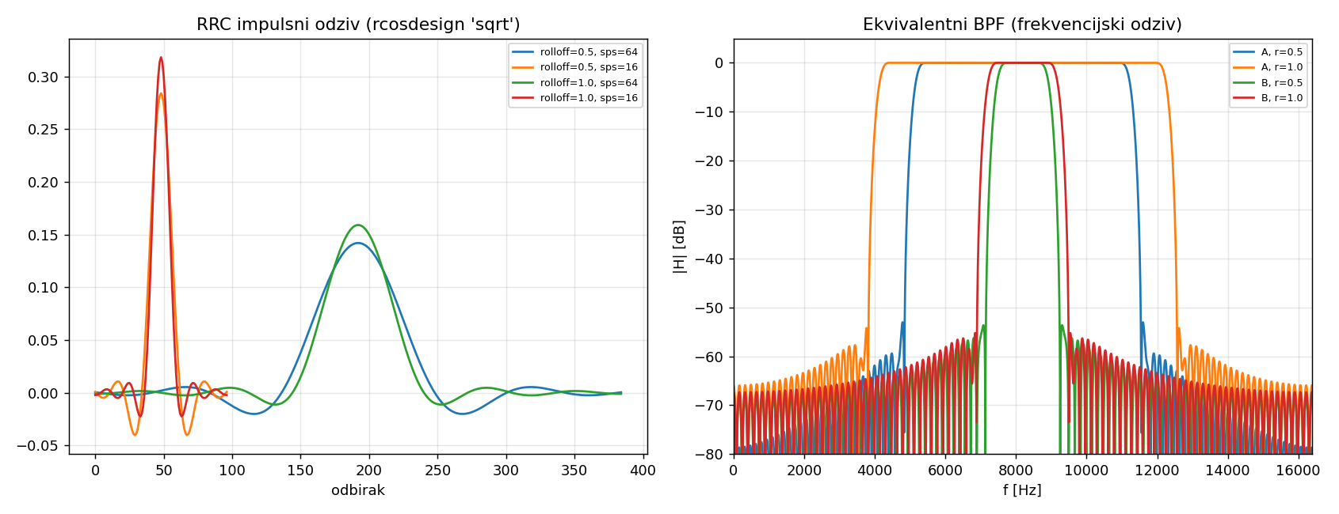
Slika 1: Impulsni odziv RRC filtra (levo) i frekvencijski odziv ekvivalentnog propusnika opsega (desno) za oba slučaja i oba faktora zaobljenja.

4. Rezultati i analiza

4.1 Verovatnoća greške po bitu (BER)
Na Slici 2 prikazana je zavisnost verovatnoće greške po bitu od odnosa Eb/N0 za oba načina formiranja TDM signala i oba faktora zaobljenja, zajedno sa teorijskom krivom. U idealnim uslovima sinhronizacije simulacione krive se vrlo dobro poklapaju sa teorijskom krivom za 16-QAM u celom posmatranom opsegu, čime je potvrđena ispravnost modela. Krive za slučaj A i slučaj B se praktično preklapaju, što je i očekivano, jer oba načina prenose isti niz simbola pri istom odnosu Eb/N0 — razlika između njih ne ispoljava se kroz BER pri idealnoj sinhronizaciji. Vrednosti su date i u Tabeli 1.
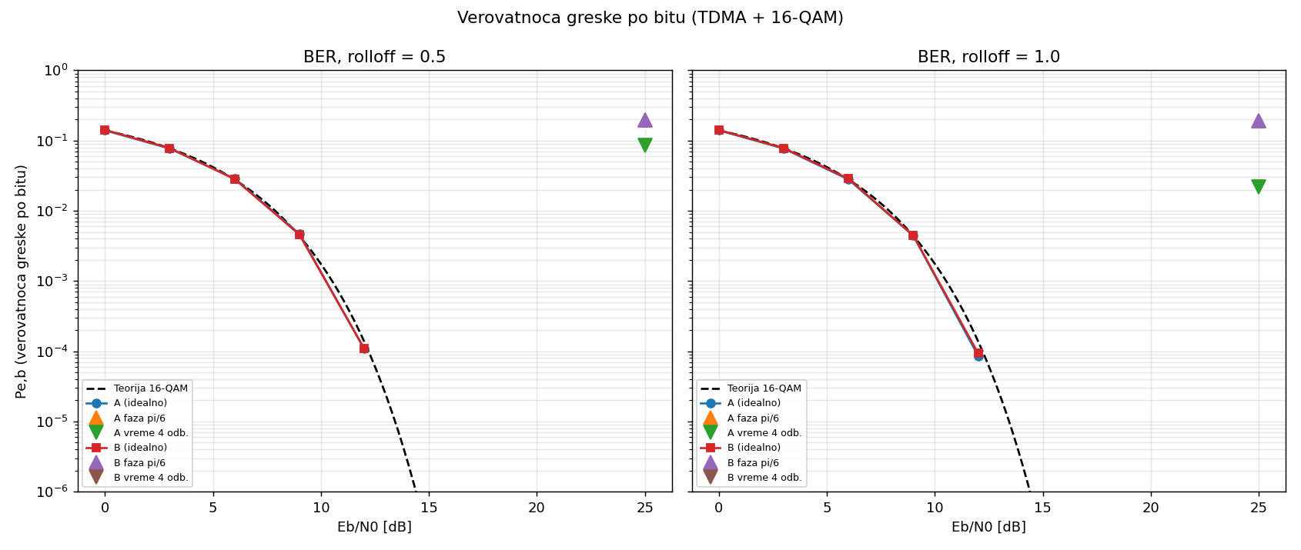
Slika 2: Procenjena verovatnoća greške po bitu u funkciji Eb/N0 (levo β = 0.5, desno β = 1.0), sa teorijskom krivom i tačkama za greške sinhronizacije na 25 dB.
Tabela 1: Poređenje simulacione i teorijske BER vrednosti (rolloff 0.5).
Eb/N0 [dB] | Teorija | Simulacija (slučaj A) | Simulacija (slučaj B)
0 | 1.39·10⁻¹ | 1.42·10⁻¹ | 1.42·10⁻¹
3 | 7.74·10⁻² | 7.79·10⁻² | 7.81·10⁻²
6 | 2.79·10⁻² | 2.84·10⁻² | 2.84·10⁻²
9 | 4.39·10⁻³ | 4.42·10⁻³ | 4.60·10⁻³
12 | 1.39·10⁻⁴ | 0.86·10⁻⁴ | 1.09·10⁻⁴
15 | 1.84·10⁻⁷ | ≈ 0 * | ≈ 0 *
* Pri datom broju simbola nije zabeležena nijedna greška na 15 dB, pa je procenjeni BER ispod praga merljivosti.

4.2 Konstelacioni dijagram
Na Slikama 3 i 4 prikazani su konstelacioni dijagrami primljenog signala u sva 4 kanala pri Eb/N0 = 15 dB, za faktore zaobljenja 0.5 i 1.0. Tačke su jasno grupisane oko 16 idealnih pozicija konstelacije (označenih crvenim krstićima), sa rasipanjem koje potiče od šuma. Grupisanje je u svim kanalima podjednako, što potvrđuje korektno demultipleksiranje i činjenicu da svi kanali rade pod istim uslovima.
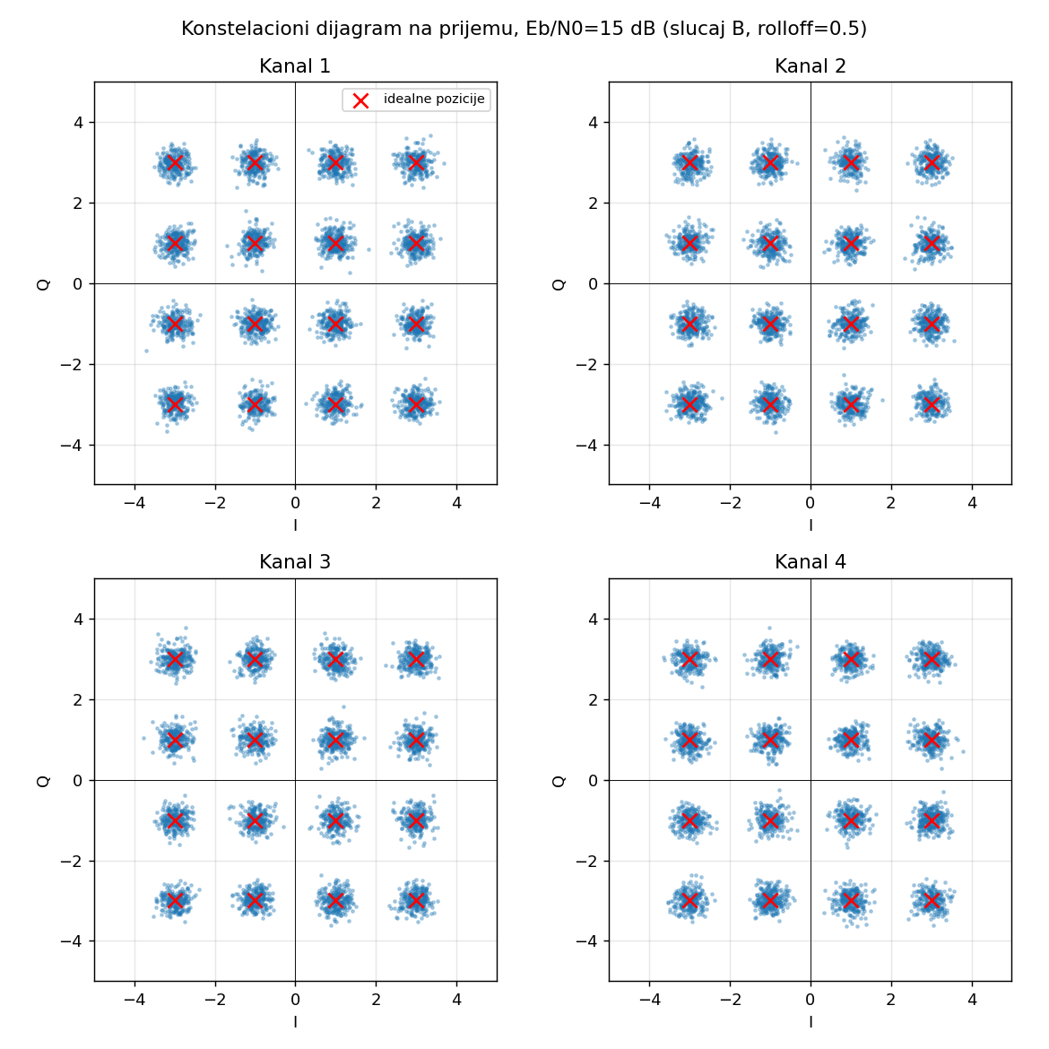
Slika 3: Konstelacioni dijagram na prijemu za sva 4 kanala, Eb/N0 = 15 dB, rolloff 0.5.
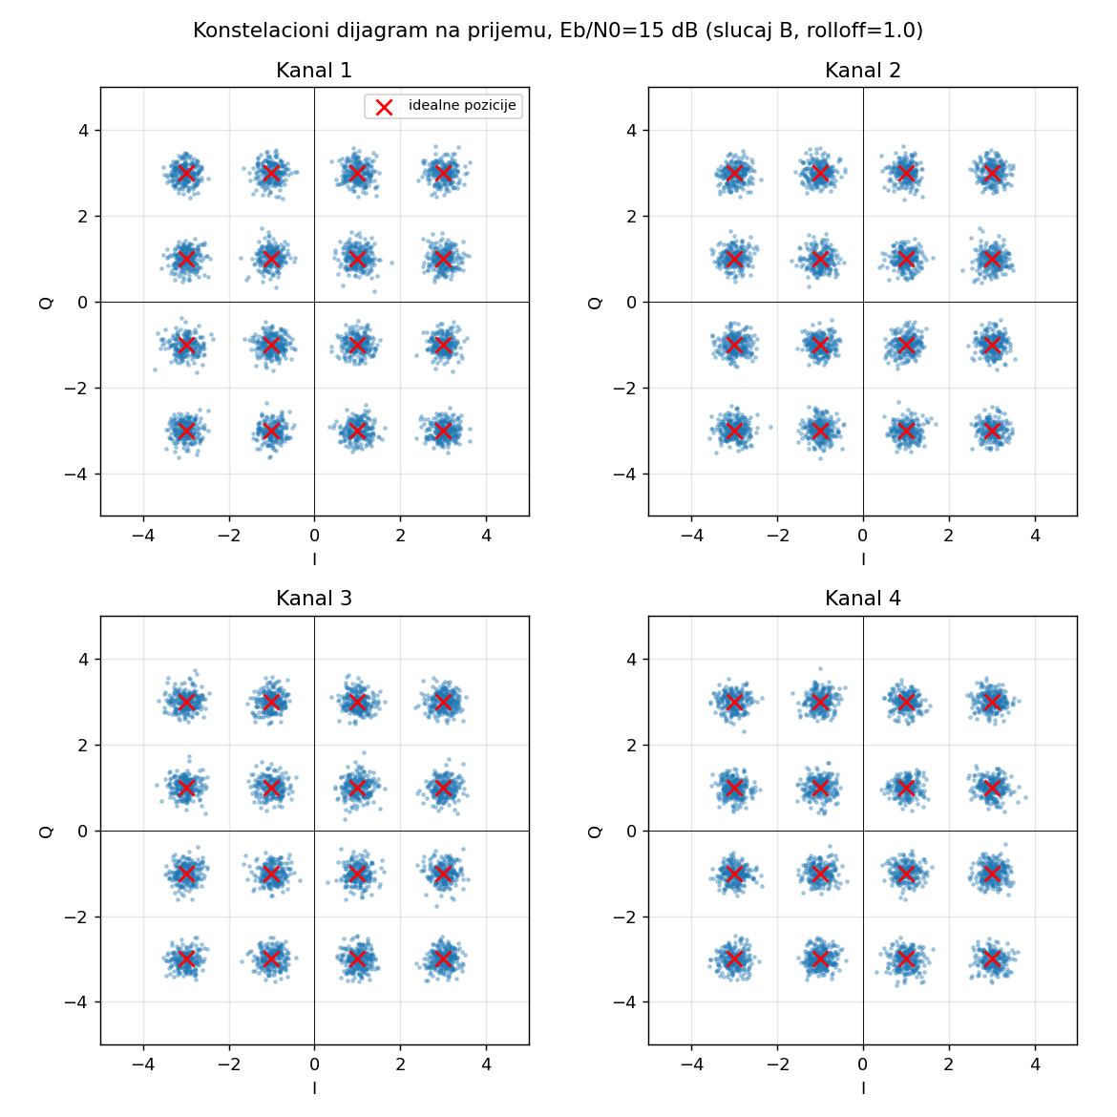
Slika 4: Konstelacioni dijagram na prijemu za sva 4 kanala, Eb/N0 = 15 dB, rolloff 1.0.

4.3 Spektralna gustina srednje snage (SGSS)
Na Slici 5 prikazana je procenjena SGSS modulisanog signala na prijemu za oba načina formiranja TDM signala pri Eb/N0 = 15 dB. Spektar je u oba slučaja centriran oko nosioca fc = 8192 Hz, a jasno se vidi da slučaj A (TDM sa kompresijom) zauzima približno četiri puta širi opseg učestanosti od slučaja B (TDM bez kompresije), što je direktna posledica N puta kraćeg trajanja simbola. Time je potvrđena razlika u spektralnoj efikasnosti dva načina prenosa.
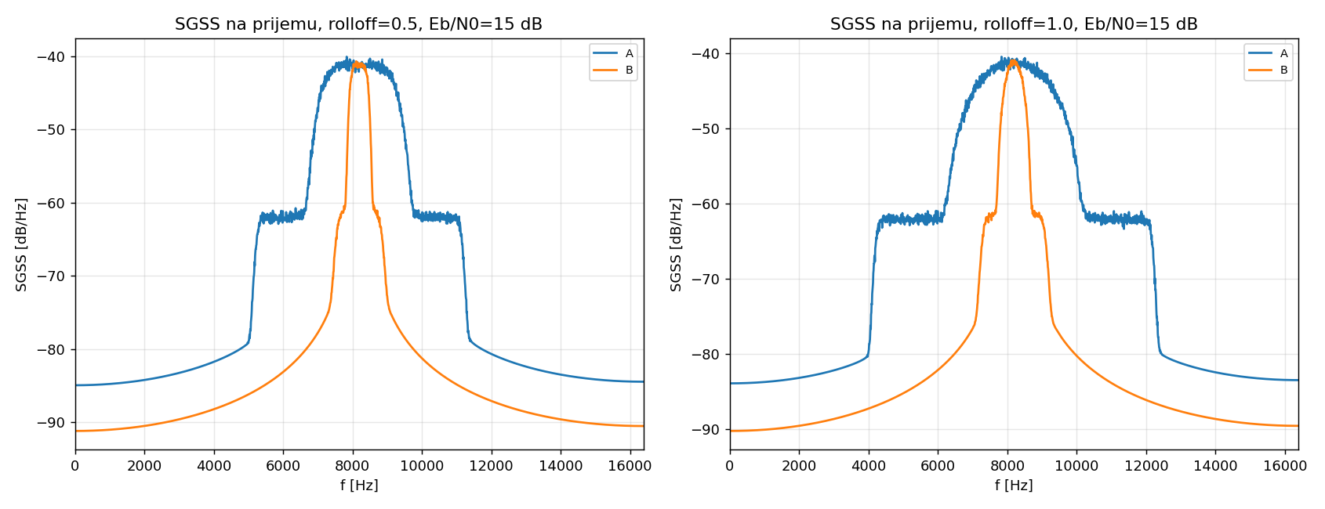
Slika 5: Procenjena SGSS modulisanog signala na prijemu za slučaj A i slučaj B (levo β = 0.5, desno β = 1.0).
Na Slici 6 prikazan je uticaj broja tačaka FFT-a (Nfft = 1024, 2048, 4096) na procenu SGSS. Povećanjem Nfft dobija se finija frekvencijska rezolucija i glađa procena spektra, dok oblik spektra ostaje određen RRC filtrom i ograničenjem propusnog opsega signala.
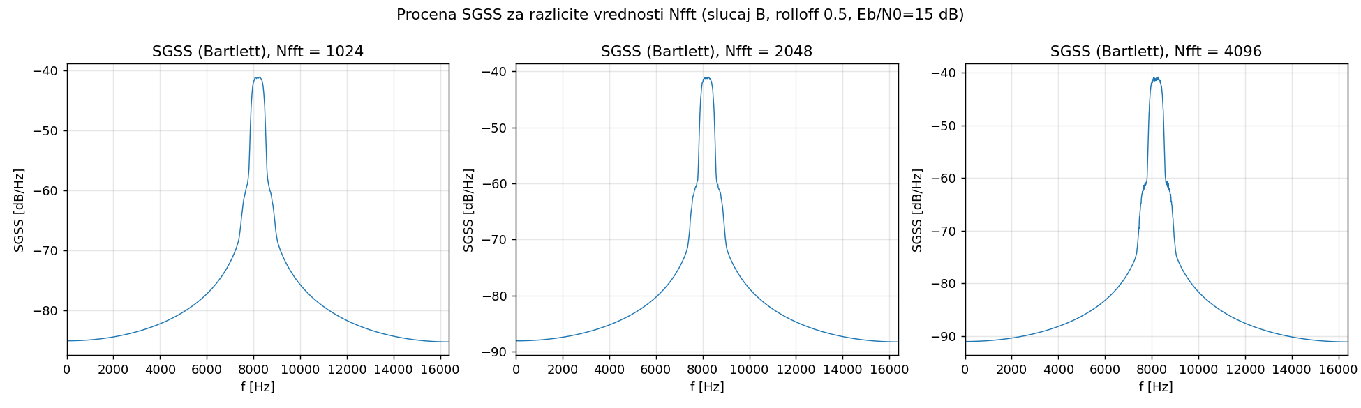
Slika 6: Procena SGSS za različite vrednosti Nfft (slučaj B, rolloff 0.5, Eb/N0 = 15 dB).

4.4 Uticaj grešaka sinhronizacije
Na Slici 7 prikazani su konstelacioni dijagrami pri idealnoj sinhronizaciji, pri grešci sinhronizacije faze θ = π/6 i pri grešci sinhronizacije u vremenu od 4 odbirka, za Eb/N0 = 25 dB. Greška faze dovodi do rotacije cele konstelacije za ugao θ, usled čega tačke prelaze preko granica odlučivanja i dolazi do velikog broja grešaka — procenjeni BER raste na približno 0.19, i to podjednako za oba načina TDM-a, jer rotacija konstelacije ne zavisi od broja odbiraka po simbolu.
Greška sinhronizacije u vremenu ima bitno različit uticaj na dva načina prenosa. U slučaju B (sps = 64) pomeraj od 4 odbirka predstavlja samo oko 6% trajanja simbola, pa je usled gotovo ravnog temena impulsnog odziva degradacija zanemarljiva (BER ostaje blizu nule). U slučaju A (sps = 16) isti pomeraj predstavlja 25% trajanja simbola, što unosi znatnu intersimbolsku interferenciju i podiže BER na red veličine 10⁻². Time je pokazano da je vremenski kompresovan TDM signal (slučaj A) znatno osetljiviji na greške sinhronizacije u vremenu.
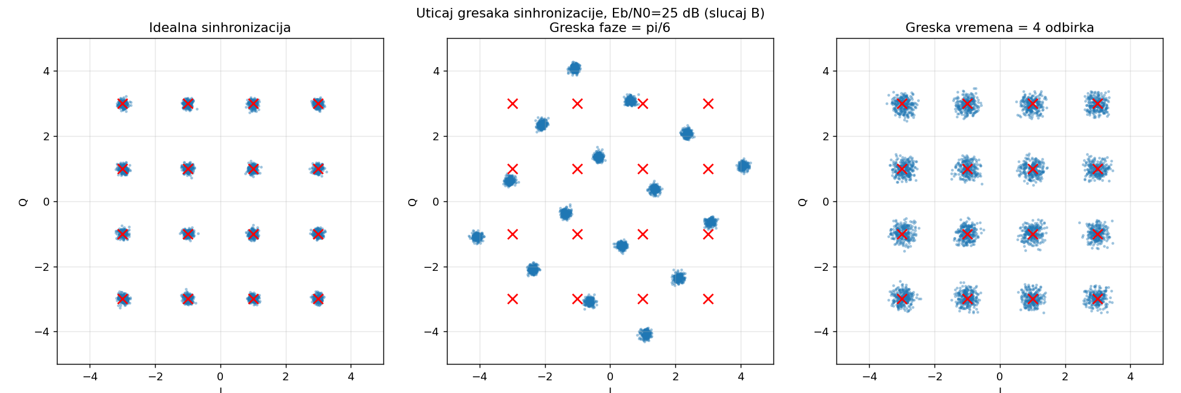
Slika 7: Konstelacioni dijagram pri idealnoj sinhronizaciji, grešci faze π/6 i grešci vremena od 4 odbirka, Eb/N0 = 25 dB.

4.5 Poređenje dva načina formiranja TDM signala
Na osnovu dobijenih rezultata mogu se uporediti dva načina formiranja TDM signala po tri kriterijuma. Po pitanju verovatnoće greške po bitu pri idealnoj sinhronizaciji oba načina daju praktično identične rezultate, jer prenose isti niz simbola pri istom odnosu Eb/N0. Po pitanju spektralne efikasnosti slučaj B je povoljniji, jer zauzima približno N puta uži frekvencijski opseg od slučaja A. Po pitanju otpornosti na greške sinhronizacije oba načina jednako su osetljiva na grešku faze nosioca, ali je slučaj A znatno osetljiviji na grešku sinhronizacije u vremenu zbog kraćeg trajanja simbola. Slučaj B se stoga pokazuje kao robusniji izbor, dok slučaj A ima smisla kada je prioritet veći trenutni protok na liniji.

5. Zaključak
U radu je realizovan i analiziran kompletan model četvorokanalnog TDMA + 16-QAM komunikacionog sistema. Rezultati simulacije pokazuju da u idealnim uslovima sinhronizacije procenjena verovatnoća greške po bitu vrlo dobro prati teorijsku krivu za 16-QAM, čime je potvrđena ispravnost modela i optimalnog prijemnika. Konstelacioni dijagrami i spektralna analiza dodatno potvrđuju korektno oblikovanje impulsa, demultipleksiranje i očekivani frekvencijski sadržaj signala.
Analiza grešaka sinhronizacije pokazuje veliku osetljivost 16-QAM modulacije na grešku faze nosioca, koja izaziva rotaciju konstelacije i nagli porast BER-a. Poređenjem dva načina formiranja TDM signala utvrđeno je da pri idealnoj sinhronizaciji oba daju jednak BER, da se razlikuju po zauzeću frekvencijskog opsega (slučaj B je spektralno efikasniji), i da je slučaj A osetno osetljiviji na greške sinhronizacije u vremenu. Dobijeni rezultati u svim posmatranim slučajevima su u skladu sa teorijskim očekivanjima.
Uz izveštaj prilaže se i listing korišćene Python skripte (tk2_projekat.py).

